**■本紙申込書に必要事項をご記入の上、FAX又は電子メールで送信してください。**

|  |  |  |  |  |  |  |  |
| --- | --- | --- | --- | --- | --- | --- | --- |
| **広報戦略セミナー申込書** | | | | | | | |
| 公益財団法人にいがた産業創造機構　企画チーム　宛て  　FAX：025-246-0030　E-mail：kouhou@nico.or.jp | | | | | | | |
| 希望日時 | □　新聞編　（1月24日）  □　テレビ編（１月30日） | | | | | | |
| 会社名・個人名 |  | | | | 業種 | |  |
| 住所 | 〒 | | | | | | |
| ＴＥＬ |  | | ＦＡＸ | | |  | |
| 電子メール |  | | | | | | |
| 参加者名 | | | 役職 | | | 懇親会 | |
|  | | |  | | | 参加する　・　参加しない | |
|  | | |  | | | 参加する　・　参加しない | |
| どちらかに☑をいれてください。  □　NICOクラブ会員  □　非会員 | | NICOクラブ  入会希望 | | 有　・　無 | | | |

　※ご記入いただいた情報は、プライバシーポリシーに基づき適正に扱います。プライバシーポリシーは当機構のホームページをご覧ください。（[https://www.nico.or.jp](http://www.nico.or.jp)）

**■受講決定の流れ**※申込期限1/10（木）定員に達し次第〆切ります。

１　【申込者】申込書（本紙）をメール又はFAXで送付してください。

２　【NICO】申込書を受領後、受講料納入のご案内をお送りします。（申込ごとに随時）

３　【申込者】納入案内により、受講料の入金をお願いします。（納入期限あり）

４　【NICO】受講料の入金確認後、受講票をお送りします。**申込み手続き完了！**

**■会場**



**セミナー**

**参加費  
3,000円！**

NICOプラザ会議室　※駐車場は有料です。

新潟市中央区万代島5-1万代島ビル11階

NICOクラブは、NICOをよりご活用いただくために、支援情報やビジネストレンド情報をお届けする会員制度です。

この機会にご入会ください（年会費3千円）

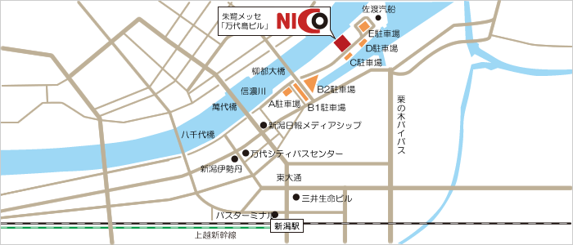

●主な会員特典

　・NICOクラブセミナーの開催

　・機関誌「NICOプレス」をお届け

　・メールマガジンを配信（毎週水曜）

詳しくはNICOクラブHPをご覧ください。

<https://www.nico.or.jp/club/>

※HPからも入会手続きが可能です。